PLAN DE APRENDIZAJE REMOTO
Artes Visuales
Sexto año básico
UNIDAD I: El arte contemporáneo

OA 1: Crear trabajos de arte y diseños a partir de sus propias ideas y de la observación del: entorno cultural: el hombre contemporáneo y la ciudad; entorno artístico: el arte contemporáneo; el arte en el espacio público (murales y esculturas).

Actividad I
Observa las siguientes obras artísticas, parte del entorno cultural chileno.
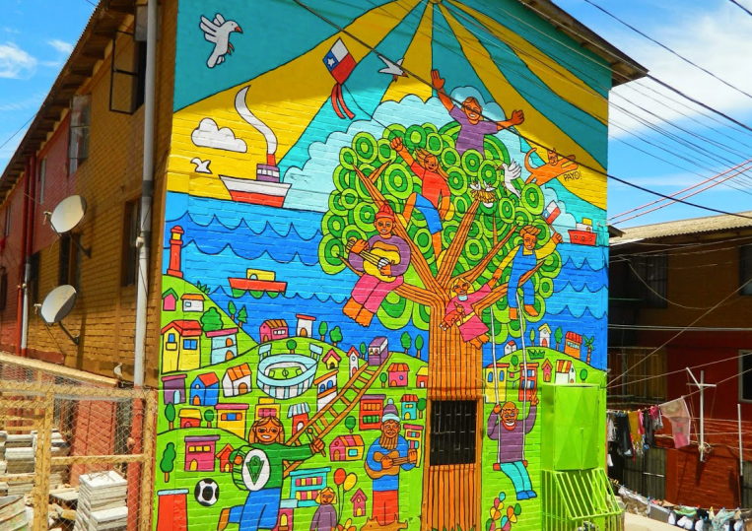 | 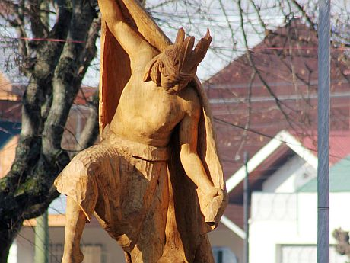
PAYO, Mural Museo a Cielo Abierto Ramón Cordero. Playa Ancha, Valparaíso. | Idelfonso Quilempan, plaza de armas de Nueva Imperial.

Escoge la obra que más te gusta y argumenta el porqué de tu selección (puedes mencionar los colores, los materiales, la ubicación, etc.)
La obra me más me gusta es _________________________________________________________
_____________________________________________________________________________________, porque ______________________________________________________________________________

Actividad II
a)Piensa: ¿Qué obras artísticas se pueden observar en tu entorno cultural? (tu barrio o pueblo)
______________________________________________________________________________________________________________________________________________________________________________

b) ¿Qué materiales o recursos emplearon los artistas para producirlas?
______________________________________________________________________________________________________________________________________________________________________________

c) ¿En qué lugar de tu barrio o pueblo te gustaría ver una obra de arte?, ¿qué tipo de obra sería?, ¿con qué materiales?
Lugar: _______________________________________________________________________________
Tipo de obra: a) Escultura b) Mural
Materiales: __________________________________________________________________________
_____________________________________________________________________________________

Actividad III
Articulación con Tecnología
a) Busca en Internet fotografías de obras de arte presentes en las calles del mundo (murales y esculturas).
b) Escoge tres que te agraden y colócalas en una presentación de Power Point (PPT)
- Primera diapositiva: Presentación del trabajo y datos del autor (tú).
- Diapositivas 2 a 4: Las fotografías seleccionadas. Una fotografía por diapositiva. Debe contener los datos de la obra (autor y lugar en el que está).
- Diapositiva 5: Razones del por qué fueron seleccionada.
- Diapositiva 6: Resérvala para el trabajo final de esta guía.

Actividad IV
En tu croquera, haz un boceto de una obra para ser colocada en tu entorno cultural.
Recuerda:  Un boceto es un esquema básico y simple que sirve como fundamento inicial para desarrollar algo con posterioridad. En arte, hace referencia a un dibujo sencillo, como en el ejemplo. | 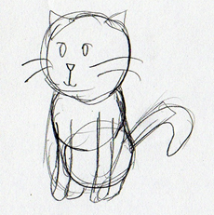

Actividad V
Usando tu block, dibuja con detalle tu mural o escultura. Emplea recursos como luz y sombra, para dar los efectos de tridimensionalidad en el caso de la escultura.

Emplea temperas, lápices de colores, marcadores, o lo que tengas en casa para colorear.

Actividad VI
Toma una fotografía de tu trabajo terminado y agrégala al PPT.
Envíame tu PPT al correo bosinson@gmail.com

Actividad VII
Guarda tu trabajo en el block, para exponerlo en el Liceo.

Actividad VIII
Evalúate para mejorar
Marca sí o no frente a cada afirmación.
AUTOEVALUACIÓN |  |  |  |  |  |  |  | Sí | No
Realicé las actividades de esta guía con entusiasmo
Observé y seleccioné obras favoritas, argumentando mi selección
Cree PPT con las imágenes solicitadas
Hice un boceto de mi proyecto
Dibujé en detallemi proyecto
Pinté mi proyecto, usando los materiales que tenía en casa
Utilicé luz y sombra para darle profundidad
Envié mi PPT al profesor
Me quedé en casa y no salí a comprar materiales
Guardé mi trabajo para exponerlo
Cuenta la cantidad de SÍ que obtuviste. Píntalos a continuación, en la barra de progreso, y determina en qué nivel estás.
MI DESEMPEÑO
1 | 2 | 3 | 4 | 5 | 6 | 7 | 8 | 9 | 10
Debo mejorar |  |  |  | Voy bien encaminado/a |  |  | ¡Lo hice muy bien!

